新北区中学生物教学优秀教师培育室
个人三年发展规划

（2020.9~2023.6）

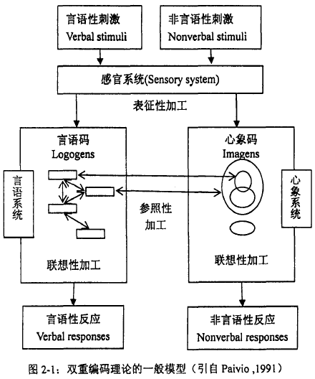

姓名： 常海霞
职称： 中学一级

新北区中学生物教学优秀教师培育室
二○二○年九月制
一、现有基本情况
姓 名 |  | 常海霞 |  | 性 别 | 女 | 出生年月 | 1977.5
政治面貌 |  | 群众 |  | 最后学历 | 大学本科 | 工作年月 | 2000.8
现职务 |  |  |  | 何时获何专技职称 | 2007.9获中学一级 | 何时获何专业称号
近三年获区级以上  荣誉 | 何年度考核优秀或合格嘉奖 |  |  |  | 2019年度新北区嘉奖
近三年获区级以上  荣誉 | 何年获何综合荣誉或专业荣誉  （优秀教育工作者、减负增效教师等）
近三年获区级以上  荣誉 | 何年获何条线荣誉  （优秀班主任、优秀党员等）
从教以来区级以上研课讲座与基本功 | 公开课 |  | 2013.12.6区级公开课《生态系统的组成》  2017.10.27 区级公开课《探究种子萌发的外界条件》  2020.9.25 区级公开课《植物细胞的结构与功能》
从教以来区级以上研课讲座与基本功 | 讲 座
从教以来区级以上研课讲座与基本功 | 评优课
从教以来区级以上研课讲座与基本功 | 基本功 |  | 2014.12获区初中生物教师基本功比赛一等奖  2018.5获区初中生物教师基本功比赛二等奖
从教以来课题研究 | 主持
从教以来课题研究 | 核心成员 |  | 《以学生发展为本的作业评价体系的研究》
近三年文章发表与获奖 | 发表 |  | 1.在初中生物探究实验中培养学生的问题意识《中学生导报.教学研究》  2.多元智能理论指导下的初中生物多元作业设计初探《中学生导报.教学研究》》  3.基于生物学科核心素养的小组合作学习有效性实践研究《读写算》  4.向“结构与功能观”的大单元逆向教学设计 《中学课程辅导》
近三年文章发表与获奖 | 获奖 |  | 核心素养视角下的初中生物课堂教学 “ 蓝天杯” 二等奖

二、个人三年发展总目标
拟评职称 | 中学高级教师 | 争取获评时间 | 2021
缺少平台 | 综合荣誉：区R 市£ 省□ 年度考核优秀£ 评优课或基本功£  课题：参与R 主持R 公开课或讲座（1）节次 论文发表（ 1）篇
个人努力措施 | 每年至少一次区级公开课，每年至少2篇论文发表
需要得到培育室何种帮助支撑 | 作为培育室课题的核心成员参与研究
拟评称号 | 新北区学科带头人 | 争取获评时间 | 2022
缺少平台 | 综合荣誉：区R 市£ 省□ 年度考核优秀□ 评优课或基本功£  课题：参与R 主持£ 公开课或讲座（ 1）节次 论文发表（1）篇
个人努力措施 | 每年至少一次区级公开课，每年至少2篇论文发表
需要得到培育室何种帮助支撑 | 作为培育室课题的核心成员参与研究

三、2020.9-2021.8个人发展规划分目标
项目 | 目 标 和 要 求 |  |  | 达成情况
项目 | 理论学习 | 拟订阅杂志  或阅读专著 | 2 | 优秀
项目 | 教学 | 拟公开课、示范课或专题讲座节次 | 2 | 优秀
项目 | 教学 | 拟参加教学或基本功评比活动
项目 | 科研 | 拟从事课题研究、名称、级别和内容 | 《基于大单元教学的生命观念素养培育的实践研究》 | 参与
项目 | 科研 | 论文、案例、教学设计等撰写、获奖或发表篇数 | 2 | 达成
项目 | 荣誉 | 综合或条线类
项目 | 荣誉 | 学科专业类
项目 | 职称评审或专业称号 |  | 中学高级教师 | 未达成
项目 | 需培育室搭建平台 |  | 课题研究 | 达成
四、2021.9-2022.8个人发展规划分目标
项目 | 目 标 和 要 求 |  |  | 达成情况
项目 | 理论学习 | 拟订阅杂志  或阅读专著 | 2 | 优秀
项目 | 教学 | 拟公开课、示范课或专题讲座节次 | 2 | 未达成
项目 | 教学 | 拟参加教学或基本功评比活动
项目 | 科研 | 拟从事课题研究、名称、级别和内容 | 主持《促进深度学习发生的初中课堂情境教学实践研究》、区级 | 主持
项目 | 科研 | 论文、案例、教学设计等撰写、获奖或发表篇数 | 2 | 未达成
项目 | 荣誉 | 综合或条线类
项目 | 荣誉 | 学科专业类
项目 | 职称评审或专业称号 |  | 中学高级教师或新北区学科带头人 | 未达成
项目 | 需培育室搭建平台 |  | 课题研究 | 达成

五、2022.9-2023.8个人发展规划分目标
项目 | 目 标 和 要 求 |  |  | 达成情况
项目 | 理论学习 | 拟订阅杂志  或阅读专著 | 2 | 达成
项目 | 教学 | 拟公开课、示范课或专题讲座节次 | 2 | 达成
项目 | 教学 | 拟参加教学或基本功评比活动
项目 | 科研 | 拟从事课题研究、名称、级别和内容 | 主持《促进深度学习发生的初中课堂情境教学实践研究》、区级 | 中期评估
项目 | 科研 | 论文、案例、教学设计等撰写、获奖或发表篇数 | 2 | 未达成
项目 | 荣誉 | 综合或条线类
项目 | 荣誉 | 学科专业类
项目 | 职称评审或专业称号 |  | 中学高级教师或新北区学科带头人 | 评上区学带
项目 | 需培育室搭建平台 |  | 课题研究 | 达成

